Ankerbaai Schelphoek.

Tussen Zierikzee en Burghsluis ligt aan de Hammen het natuurgebied Schelphoek. Het is overgebleven na de watersnoodramp van 1953.
Het gebied is onderdeel van het Nationaal Park Oosterschelde, het wordt beheerd door Staatsbosbeheer. Gedeeltelijk is het gebied toegankelijk voor bezoekers, zowel over land als over water.
De toegang tot het intergetijdegebied aan de westzijde is verboden. Op de dijk staat een rasterhek (groen in de plattegrond), in het water wordt de grens aangegeven met palen (gele vierkantjes). Het rode kruis geeft een zandstrandje aan, dat helaas in het verboden gebied valt.
E is een vogeleiland (niet betreden). Tekstborden op de twee palen rechtsboven, bij de T, maken duidelijk dat men niet vanaf de wal naar het vogeleiland mag lopen.
Het gebied binnen de blauwe lijn is een zeeboerderij. Gele tonnetjes met rood-wit-rood topteken vertellen dat men niet tussen de grijze tonnen door mag varen.
De toegang naar het aantrekkelijkste deel van de ankerbaai loopt langs de rode lijn tussen het vogeleiland en de zeeboerderij. De doorvaart is ongeveer 50 meter breed.
Wie voor anker ligt en met een bijboot naar de wal wil, moet ten oosten van punt B een geschikte plaats zoeken. Het is daar een harde oever. Pogingen om zand te storten zijn tot mislukken gedoemd, de stroom neemt het onverbiddelijk mee. Even verderop is er de trailerhelling bij T.
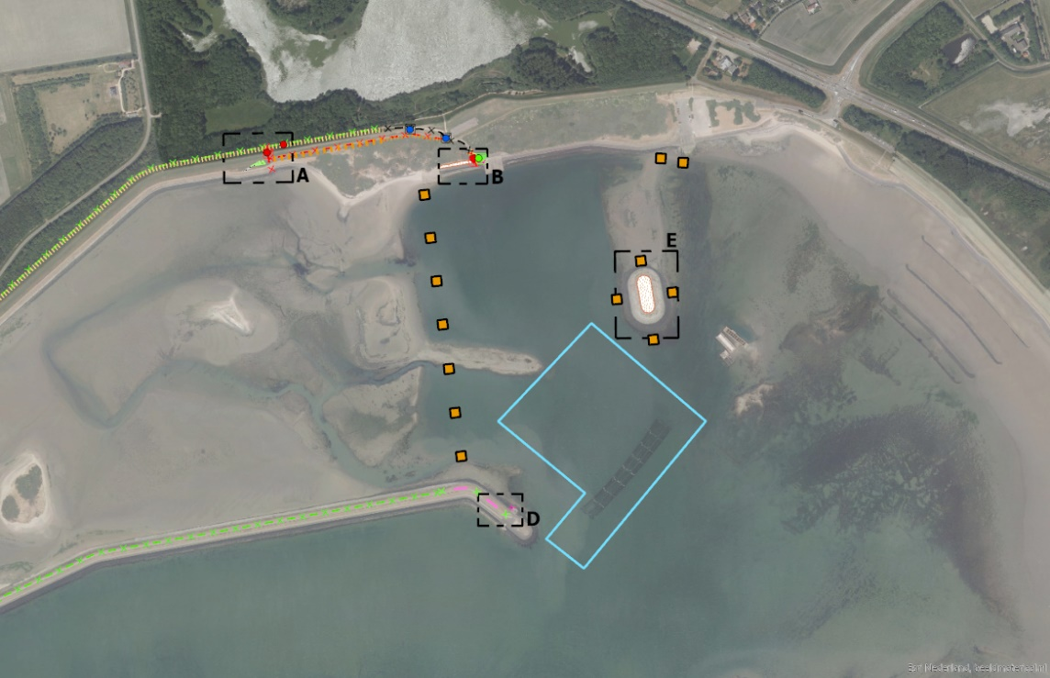

Deze tekst is opgesteld door de Regio Deltawateren van het Koninklijk Nederlands Watersport Verbond, in samenwerking met Rijkswaterstaat en Watersportvereniging Burghsluis. Zij aanvaarden geen enkele verantwoordelijkheid voor ongemakken en schades die zijn opgelopen bij het varen en ankeren in de Schelphoek.

